江苏省无锡市前洲中学八年级物理（上册）夜自习提优辅导题（7）

 班级 姓名
1．如图所示的四种现象中，由于光的直线传播形成的是 （ ）
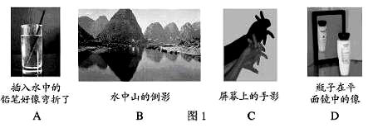
A B C D
插入水中的铅
笔好像弯折了
水中山的倒影
屏幕上的手势
瓶子在平面
镜中的像

2．如右图所示，入射光线与平面镜成α角，要使反射光线与入射光线之间的夹角增大20°（入射光线不动），则平面镜应 （ ）
A．沿顺时针方向转动10° B．沿顺时针方向转动20°
C．沿逆时针方向转动10° D．沿逆时针方向转动20°
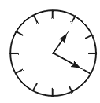3．从平面镜里看到背后墙上挂钟的指针位置如图所示，此时准确的时间应该是（ ）
A．1点20分 B．10点20分
C．10点40分 D．11点20分
4．有一种自行车尾灯设计得很巧妙。当后面汽车的灯光以任何方向射到尾灯上，它都能把光线“反向射回”。下图是四种尾灯的剖面示意图，其中用于反光的镜面具有不同的形状。能产生上述效果的是 :( )

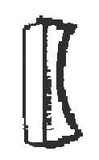
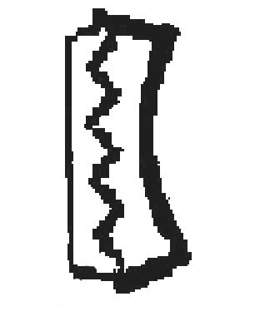
一些小
凸面镜
平面镜
互成直角的一
些小平面镜
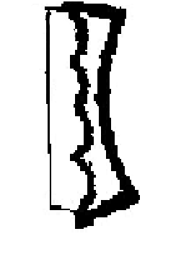
一些小
凹面镜

5、如图所示，对下列光学现象的描述或解释错误的是（ ）
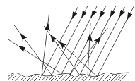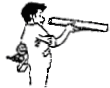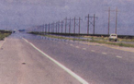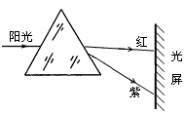
（a） （b） （c） （d）
A.图（a）中漫反射的光线尽管杂乱无章，但每条光线仍然遵循光的反射定律
B.图（b）中木工师傅观察木板是否平整，是利用了光的直线传播特点
C.图（c）所示炎热夏天公路上的海市蜃楼景象，是由光的反射现象造成的
D.图（d）所示是太阳光经过三棱镜色散后的色光排列情况
6、图所示的四种现象中，属于光的反射现象的是 （ ）
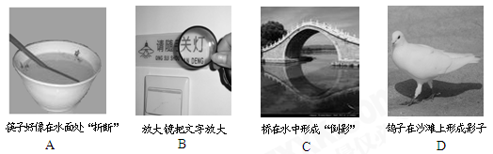
7、关于平面镜所成像的大小决定于 （ ）
A．平面镜的大小 B．平面镜放置的高低
C．物体本身的大小 D．物体到平面镜的距离
8.我们要学好物理必须要掌握一定的物理研究方法，比如，对于一些看不见、摸不着的现象或不易直接测量的物理量，通常用一些非常直观的现象去认识，或用易测量的物理量间接测量，这种研究问题的方法叫转换法。下面我们学过的物理实验中用到转化法的是 （ ）
A.为了研究声音产生的条件，用力敲击音叉，用乒乓球的振动来显示音叉的振动[来源:学科网]
B.为了研究声音传播的条件，用“真空铃”实验研究
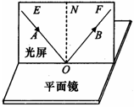
C.为了研究光的传播的规律，引入“光线”的概念
9、小明同学用如图所示的装置，研究光的反射规律，其中有一个可折转的光屏，光屏在实验中的作用是：(写出两条)
① ② 。
10、某同学站在竖直放置的平面镜前2 m处，镜中的像与他相距 m。当该同学走近擎面镜时，镜中像的大小将 (填“变大”、“变小”或“不变”)。
11、用高倍放大镜观察正在播放节目的彩色电视机屏幕，你会看到 三色光带，电视机的遥控器是靠 来实现电视机控制的。
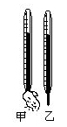
12.如图所示，拿两支相同规格的温度计，用棉花把甲温度计的玻璃泡包上，并用温度跟室温相同的酒精把棉花浸湿。这时，可看到甲温度计
的示数比乙温度计的______（选填：“高”或“低”）。
这现象说明，液体蒸发时要从周围的物体 热量
（选填“吸收”“放出”）。两个温度计的示数相差越大，
表明空气的湿度 （选填“越大”“越小”）。
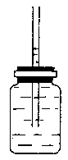
13.如图所示是小香利用小瓶、橡皮塞和玻璃管自制的液体温度计，该温度计是根据液体 的性质来工作的。实际使用中发现该温度计玻璃管中液柱变化不明显，
导致读数误差比较大。对此，请你提出一条改进的建议： 。
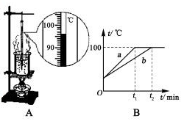
14、（共3′）在做“水的沸腾”实验时，根据图A可知烧杯中水沸腾时的实际温度是96℃；由水的沸点判断当时的大气压_________标准大气压。（选填“高于”或“低于”） 现有甲、乙两组同学在某实验室里做“水的沸腾”实验，选用的实验装置相同，他们绘制的沸腾图像如图B所示。问a、b图像不同的原因是______________________（2′）。

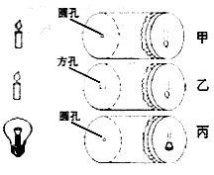
15、（8′）学习了光学知识后，爱动脑筋的小桐和小朵想自己探究小孔成像观象。如图所示，她们给两个空罐的底部中央分别打上一个圆孔和一个方孔，再用两片半透明的塑料膜蒙在空罐的口上。分别将小孔对着烛焰和灯丝，可以看到烛焰和灯丝通过小孔所成的像。
（1）分析比较甲、乙两图，可以得出的结论
是 （2′）
（2）分析比较甲、丙两图，又可以得出的结论
是 （2′）
（3）在实验过程中要想看到清晰的像，我们可采取的方法有 （2′）
（4）树荫下的圆形光斑就是 通过树叶的小缝隙在地面上所成的 像。
16、（10′）如图是某同学探究平面镜成像特点的实验装置．实验前该同学事先设计了实验方案，请你帮他填写完整：
（1）实验要选取_________（选填“相同”或“不同”）的两只蜡烛，目的是为了比较蜡烛的像与蜡烛的___________关系．
（2）要想取得较好的实验效果，实验最好选择在__________（选填“较亮”或“较暗”）的环境中进行，实验中所用的玻璃板越_____（选填“厚”或“薄”）越好．
（3）他认为把玻璃板放在方格纸上进行比较好，主要优点在于便于测量物与像到_________的距离．
（4）实验中他用白纸做屏幕放在所看到的蜡烛的像的位置，然后在玻璃板后侧直接观察白纸，结果__________（选填“能”或“不能”）看到像，从而知道平面镜所成的像是____像．
（5）在玻璃板前点燃蜡烛，然后用另外一支未点燃的蜡烛在玻璃板后来回移动，找到像的位置后，测量记录实验数据如表一，其中第二次测量数据是由于测量________（选填“错误”或“误差”）造成的，据表一可得出的结论是_______________________________（2′）
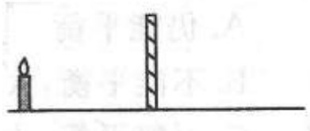
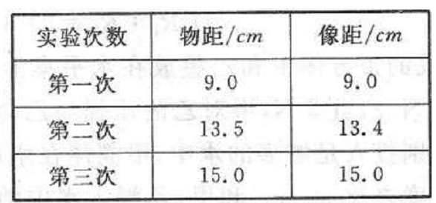
表一：

17.一般物质都是“热胀冷缩”的，物体受热时在长度方向上的膨胀叫线膨胀。小华决定对此进行研究。经过和同学们讨论，提出了以下猜想：
猜想一：物体线膨胀的伸长量，可能与物体的材料有关；
猜想二：物体线膨胀的伸长量，可能与物体的原长有关；
猜想三：物体线膨胀的伸长量，可能与物体的温度升高有关。
为了验证上述猜想是否正确，小华和同学们进行实验。下表是他们探究影响物体线膨胀因素的实验记录 (铜、铝线的横截面积相同)。
实验序号 | 材料 | 原长/m | 温度升高/℃ | 线膨胀的伸长量/mm
1 | 铜[来源:学科网] | 1 | 10 | 0.19
2 | 铜 | 2 | 10 | 0.38
3 | ① | ② | 30 | 0.57
4 | 铝 | 2 | 10 | 0.46
请根据实验记录完成下列各题。
⑴比较实验序号 ，可得结论：当原长和温度的升高相同时，物体线膨胀的伸长量与材料有关。
⑵比较实验序号1与2可得到的初步结论是： 。
⑶表中有的材料规格没有填全，为了利用实验序号1与3验证猜想三，必须知道该项内容，在表中填上所缺的数据。
⑷在上述探究过程中，总要控制某些因素，使它们保持不变，进而寻找出另外一个因素的关系，这种研究方法叫做_________________法。
⑸同学们的科学探究主要经历了以下几个过程①分析论证；②猜想与假设；③进行实验与收集证据；④提出问题；⑤制定计划和设计实验。请把他们按顺序排列好_________________________。

18.小明做了某种晶体的熔化实验，根据实验数据画出了如图所示的温度随时间变化的图像。请回答下列问题：
C
A
B
D
时间/min
温度/℃
320
2 4 6 8 10 12
300
340
380
360
400
⑴该晶体的熔点是 ℃；
⑵该晶体熔化用了 分钟时间；
⑶图像上 段物质处于固态，
BC段（B、C点除外）物质处于
状态。
⑷小明实验后认为本实验成败在于晶体
是否均匀受热，请你说出本实验三个均匀受热的具体做法。
① ；
② ；
③ 。

